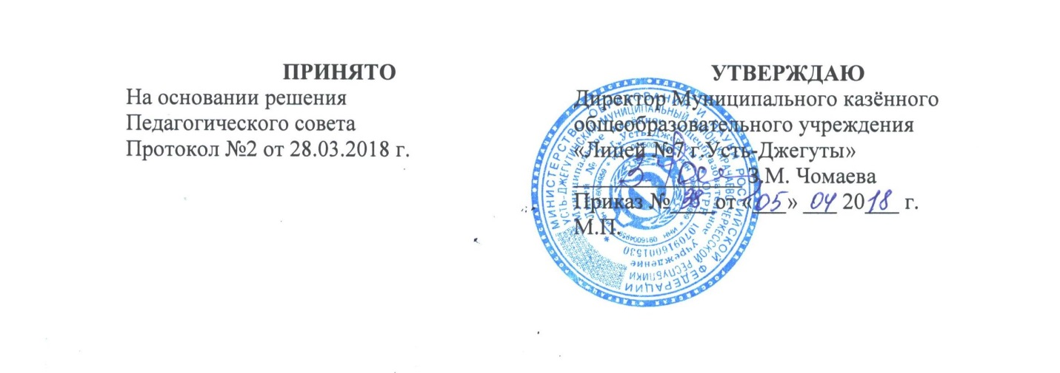

Положение
об ознакомлении родителей с ходом образовательного процесса Муниципального казённого общеобразовательного учреждения
«Лицей №7 г.Усть-Джегуты»

- Общее положение.
1.1.Настоящее Положение устанавливает порядок ознакомления родителей с ходом образовательного процесса и призвано обеспечить:
- права родителей (законных представителей) на ознакомление с ходом и содержанием образовательного процесса, с оценками успеваемости обучающихся в соответствии со статьей 44 п.3 Федерального закона «Об образовании в Российской Федерации» № 273 - ФЗ
  - Родители являются законными представителями своих детей и выступают в защиту их прав и интересов в отношениях с любыми физическими и юридическими лицами.
  - Родители обучающихся (законные их представители) реализуют свои права на участие в образовательном процессе через:
- ознакомление с нормативно-правовой документацией, регламентирующей деятельность образовательного учреждения;
- участие в работе Управляющего совета лицея;
- участие в работе родительских комитетов классов;
- участие в родительских конференциях, собраниях;
- посещение учебных занятий и ознакомление с ходом занятий и содержанием образовательного процесса, с успеваемостью своих детей;
- оформление отношений с образовательным учреждением в виде договора;
- право вносить предложения администрации по организации образовательного процесса и др.
  - В соответствии с действующим законодательством, только с согласия или по запросам родителей:
- открываются группы продленного дня;
- вводится профильное обучение по различным профилям и направлениям (при наличии соответствующих условий);
- обучающиеся привлекаются к труду, не предусмотренному образовательной программой;
- производится перевод обучающихся в другие общеобразовательные учреждения в случае ликвидации или реорганизации.

- Права родителей (законных представителей)
2.1. Выбирать до завершения получения ребёнком основного общего образования с учётом мнения ребёнка, а также с учётом рекомендаций психолого-медико-педагогической комиссии (при их наличии) формы получения образования и формы обучения, организации, факультативные и элективные учебные предметы, курсы, дисциплины (модули) из перечня, предлагаемого образовательной организацией, осуществляющей образовательную деятельность;
2.2. Дать ребёнку начальное общее, основное общее, среднее общее образование в семье.
2.3. По решению родителей (законных представителей) с учётом мнения ребёнка, получающего образование в семье, на любом этапе продолжить образование в образовательной организации;
2.4. Знакомиться с Уставом лицея, лицензией на осуществление образовательной деятельности, со свидетельством о государственной аккредитации, с учебно-программной документацией и другими документами, регламентирующими организацию и осуществление образовательной деятельности;
2.5.знакомиться с содержанием образования, используемыми методами образования и воспитания, образовательными технологиями, а также с оценками успеваемости своих детей;
2.5. Получать информацию о всех видах планируемых обследований (психологических, психолого-педагогических) обучающихся, давать согласие на проведение таких обследований или участие в таких обследованиях, отказаться от их проведения или участия в них, получать информацию о результатах проведённых обследований обучающихся.

3, Ознакомление родителей с нормативно-правовой документацией, регламентирующей образовательный процесс
3.1. При приеме в образовательное учреждение или в иное время по желанию родителям для ознакомления предоставляется Устав образовательного учреждения, лицензия на право ведения образовательной деятельности, свидетельство о государственной аккредитации образовательного учреждения, а также другие документы, регламентирующие образовательный процесс (учебный план, годовой календарный учебный график и расписание занятий).
С данными документами родители имеют право ознакомиться в ходе индивидуальной беседы с руководителем образовательного учреждения или его заместителями, на общешкольном или классном родительском собрании, на сайте образовательного учреждения.

4. Посещение занятий родителями (законными представителями) обучающихся
4.1. Родители (законные представители), на основании 44 п.3 Федерального закона «Об образовании в Российской Федерации» № 273 – ФЗ, имеют право посещать занятия в лицее, где могут:
- ознакомиться с ходом занятий, его содержанием, требованиями учителей;
- оценить работоспособность своего ребенка, его активность на занятиях;
- посмотреть его умение грамотно, правильно излагать свои мысли;
- понять место ребенка в коллективе;
- сравнить объем его знаний с государственным образовательным стандартом, объемом знаний других учащихся;
- убедиться в объективности выставления ребенку оценок.

4.2. При заявлении родителей (законных представителей) о желании посетить учебные занятия директор лицея проводит следующие мероприятия:
- принимает заявление от родителей (законных представителей) в письменном виде на посещение определенного урока;
- согласовывает день и время посещения занятий по интересующему их предмету в присутствии учителя;
- назначает по согласованию с родителями сопровождающего на данное занятие (одного или нескольких из нижеприведенного перечня):
- заместителя директора по учебно-воспитательной работе;
- руководителя МО учителей-предметников;
- опытного учителя-предметника, имеющего высшую квалификационную категорию;
- заместителя директора по воспитательной работе (если посещение занятий связано с вопросами воспитания и поведения учащихся).
4.3. Родители (законные представители) во время посещения занятий обязаны:
- не нарушать порядок в классе;
- не прерывать объяснения учителя;
- не общаться с учащимися во время урока;
- не выходить из кабинета до окончания занятий;
- не делать замечания учителю при учащихся.
4.4. Родители (законные представители) имеют право:
- присутствовать при анализе урока, корректно высказывать свое мнение;
- получить консультацию по интересующим их вопросам;
- обратиться к директору по дальнейшему решению данного вопроса.
5. Ознакомление родителей с успеваемостью обучающихся.
5.1. Учащиеся имеют право:
- на получение оценки по каждому предмету в соответствии со своими знаниями и умениями;
- на своевременное выставление оценок в журнал и дневник;
- на информацию о выставленных оценках как за устные, так и за письменные работы;
- на заблаговременное уведомление о сроках и объеме контрольных работ в соответствии с графиком;
5.2. Родители (законные представители) имеют право на полную информацию об успеваемости обучающегося:
- через дневник, который является основным документом ученика;
- через индивидуальные беседы с учителями, классным руководителем, администрацией лицея;
- через классный журнал в присутствии директора, его заместителей или классного руководителя.
- через электронный классный журнал
5.3. Учителя-предметники обязаны выставлять оценки в журнал и дневник учащегося после каждого урока.
5.4. Классные руководители обязаны проверять дневник еженедельно и раз в месяц составлять сводную ведомость успеваемости обучающегося, которая вклеивается в дневник.
5.5. Родители обязаны еженедельно знакомиться с оценками учащегося и подписывать дневник.
5.6. В случае потери дневника родители вправе запросить у классного руководителя информацию об успеваемости ребенка.
5.6. Родители имеют право обжаловать оценки, выставленные педагогом. Порядок обжалования регламентируется Положением о конфликтной комиссии МКОУ «Лицей №7 г.Усть-Джегуты» по вопросам разрешения споров между участниками образовательного процесса.
5.7. Если ребенок не освоил программу учебного года и имеет задолженность по двум и более предметам, родители выбирают один из трех возможных путей: оставление на повторное обучение (на второй год), перевод в классы компенсирующего обучения (по рекомендации ПМПК) или продолжение обучения в форме семейного образования.
5.8. В случае неудовлетворительной успеваемости обучаемого лицея официально информирует родителей не позднее, чем за две недели до окончания четверти.
5.9. В случае нарушения прав и законных интересов ребенка, родители (законные представители) вправе воспользоваться всеми имеющимися средствами защиты: обращение в органы управления образованием и надзорные органы, в органы опеки попечительства, в прокуратуру, в суд.

